大力神799TST德国高压清洗机高压水枪工业高压水枪
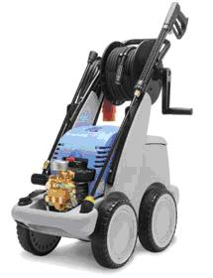
技术参数799 TST
可调节操作压力10 - 180 bar
常压水流量13.5 l/min
直接自吸高度2.5 m
清洁剂首选进泵yes
钢织高压管20 m
供给电压 400 V threephase
马达转速 1400 r.p.m.
输入功率 P 2 - 5.5 kW
重量60 kg
尺寸（mm）780 x 395 x 870
德国工业型型大力神高压清洗机，是德国大力神公司研发的一款轻便高压水枪，已其高品质和小巧轻便赢得众多客户的好评。同时上海春照业公司已完善的售后团队完全解决您的后顾之忧。
本产品适用于市政，物业，化工，制药，食品，造纸，工程机械，钢铁，电力车辆等各个领域。使您的清洗工作变的特别的轻松。

